我在幼儿园上厕所
——小4班班本课程
常州市新北区奔牛实验幼儿园 吴迪
一、课程来源：
1.基于现状调查分析
家长的担忧：2024年8月下旬，跟新生家长进行线上访谈时，文文妈妈说：“我们在幼儿园午睡的时候能不能穿上尿不湿，因为我们有时候会尿床，在家里会穿着尿不湿睡觉”。昊昊奶奶着急的说：“我最担心孩子在学校上厕所了，昊昊一玩起来就会忘记上厕所。”布丁妈妈问：“在学校老师帮忙擦屁股吗？小布丁还不会自己擦屁股，自己擦总是不干净。”涵涵妈妈说：“老师，麻烦你们要多喊喊涵涵去上厕所，她在家会憋尿，不喊他去就不去。”安铭妈妈说：“我家偶尔会尿床，不知道在学习会不会这样，老师会帮助处理吗？”。。。。。。
老师的担忧：小朋友在家里上厕所一般都是马桶，或者小朋友自己的小马桶，对学校的厕所很不熟悉，女生厕所是竖排的蹲坑，担心女孩子是否会垮在坑的两边，有些小女生还会害怕。本班幼儿在6、7、8三个月出生的孩子人数占班级人数的三分之一，普遍偏小，相对自理能力上面更弱一些。
2.基于幼儿行为观察分析
9月初菲菲站在不动，过了一会，两脚一直走来走去，很徘徊，老师问：菲菲怎么了？不说话。老师继续问：是要上厕所吗？菲菲点点头。老师说：那快去上啊？菲菲继续站着不动。于是老师拉着菲菲来到厕所，菲菲本能的往后退。老师只能帮菲菲脱掉裤子，抱着菲菲，手扶着菲菲上厕所。
康康是男孩，在上厕所时，嘘嘘滴在了裤子上。。。。。。
3.基于幼儿发展的需要
在幼儿园的一日生活中，如厕是不得不重视的一个环节，它既能反应幼儿的的身体状况中的消化系统是否良好，又能体现幼儿自理能力以及卫生习惯。《指南》中指出：指导幼儿学习和掌握生活自理的基本方法，如穿衣服和鞋袜、洗手洗脸、擦鼻涕、擦屁股的正确方法。”
为了提升幼儿如厕时的自我服务能力，培养幼儿如厕的自主性，班级三位教师围绕"怎么帮助幼儿如厕"进行了集体审议，基于日常观察和家长的反馈，反思幼儿在如厕过程中的种种问题，教师试图提供适宜的支持策略，帮助幼儿顺利、科学完成如厕。
- 预设课程目标：
- 知道自己上幼儿园了，对幼儿园产生安全感和亲切感，逐步适应集体生活中的如厕习惯，能高高兴兴地上幼儿园。
2. 初步适应集体生活，知道上厕所期间排队的要求和重要性，学会正确的排队方法：不插队，不拥挤、保持一个手臂的距离。
3. 熟悉班级厕所环境，能够自主大小便，初步尝试自己擦拭屁股，学习擦屁股的技能。
4. 能够大胆表达自己的需求，清楚的说出自己需要上厕所。
5. 喜欢在幼儿园上厕所，不憋尿，其他小朋友在幼儿园大便不嘲笑。

三、预设课程线索：
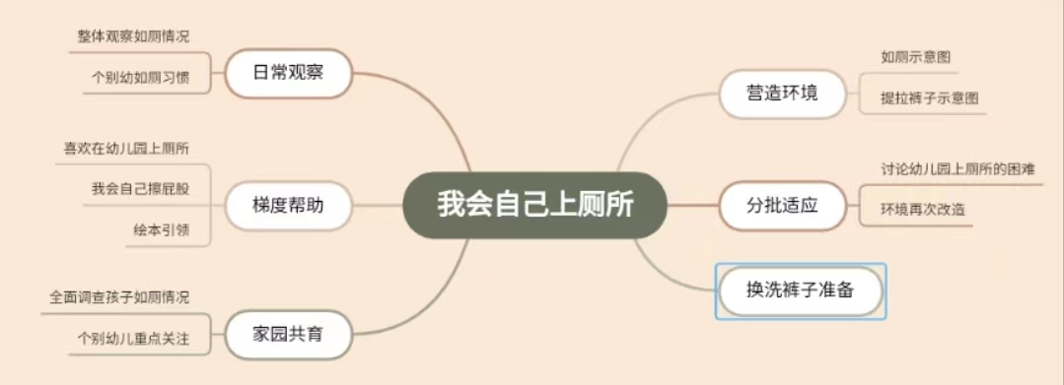
四、预设可利用的资源：
资源类别 | 可用资源 | 可能开展的活动  （游戏、生活、实践、集体活动） | 可能发展的经验 | 实施开展的教育建议
社区人文资源 | 室内外公共厕所 | 参观实践 | 社会：人际交往  目标1愿意与人交往——3~4岁——1.愿意和小朋友一起游戏。 | 1.观察不同场合的厕所的不同。  2.知道在公共厕所如厕的卫生习惯。
绘本资源 | 绘本《阿立会穿裤子了》、《便便超人会擦屁股了》 | 1.集体活动  2.区域游戏：阅读区  3.角色区：我会自己上厕所 | 语言：阅读与书写准备  目标1喜欢听故事，看图书——3~4岁——3.爱护图书，不乱撕、乱扔。  目标2具有初步的阅读理解能力——3~4岁——1.能听懂短小的儿歌或故事；2.会看画面，能根据画面说出图中有什么，发生了什么事。  语言：倾听与表达  目标1认真听并能听懂常用语言——3~4岁——1.能听懂日常会话。  目标2——愿意讲话并能清楚地表达——3~4岁——3.愿意表达自己的需要和想法，必要时能配以手势动作。 | 1.强调区角游戏的规则。  2.教师需提前与幼儿分享绘本内容，引导幼儿观察图画，并说说。  3.根据绘本中的故事进行表演。
家长资源 | 亲子活动 | 1.家长指导幼儿自己擦屁股、提拉裤子，自己的事情自己做。  2.引导幼儿练习蹲站。 | 社会：人际交往：目标3具有自尊、自信、自主的表现——3~4岁——1.能根据自己的兴趣选择游戏或其他活动。  社会适应：目标3具有初步的归属感——3~4岁——1.知道和自己一起生活的家庭成员及与自己的关系，体会到自己是家庭的一员；2.能感受到家庭生活的温暖，爱父母，亲近与信赖长辈。 | 1.首先观察幼儿如厕习惯，是否健康。  2.相信孩子，放手让幼儿多尝试，自己擦屁股。
其他资源 | 健康方面的宣传资源 | 观察自己的嘘嘘的颜色 | 健康：生活习惯与生活能力：目标2具有基本的生活自理能力——3-4岁——1.在帮助下能穿脱衣服或鞋袜。 | 提供相关支持性环境，孩子可以观察自己的嘘嘘的颜色，并进行字母贴的记录，了解自己和同伴的嘘嘘的颜色，如果颜色较深及时调整。

五、课程实施
接下来我将从以下三个阶段具体阐述我们班的课程行进。
阶段一：熟悉新厕所
前期准备：
1.营造环境。先让孩子们喜欢厕所，熟悉厕所，营造温馨的厕所环境。
2.分批适应。孩子们如约而至，分批入园，分批进行上厕所的指导。
3.换洗裤子准备。每位孩子准备好换洗的裤子及写好名字，方便更换。
教师的思考：小班幼儿刚入园，从个体到集体生活中有许多的不适应，特别是如厕方面，小班幼儿出现的问题会非常多，在家都是坐式马桶，在家还有大人们的全程帮助，为了尽可能的避免一些如厕方面的问题，老师需要提前思考，细致观察。
阶段二：我会自己小便
1.全面观察
本学期开始，班级三位老师重视幼儿及时上厕所，有意识的观察记录幼儿的小便在身上的情况，包括小便的时间段、分析小便在身上的原因。通过全面观察，精准对症，尽可能发现一些孩子小便在身上的规律。

关于小4班幼儿尿裤子的观察案例
目 的：了解全班幼儿尿裤子情况
目 标：观察了解全班幼儿尿裤子的次数与频率。
观察与记录孩子尿裤子前后的反应，是否有明显憋尿行为或者表达等。
观察尿裤子的原因，找到合适的解决方法。
观察背景：
小班幼儿新生刚入园，通过线上亲子约谈，有了解到个别幼儿会尿裤子在身上，还有穿尿不湿的孩子，因为陌生的环境，小班幼儿经常有小朋友小便在身上的行为，当尿裤子时，孩子容易感冒，孩子也会害羞，影响情绪。通过观察记录了解孩子尿裤子在身上的频次及规律，试图寻找一些可行的解决方法。
观察记录：
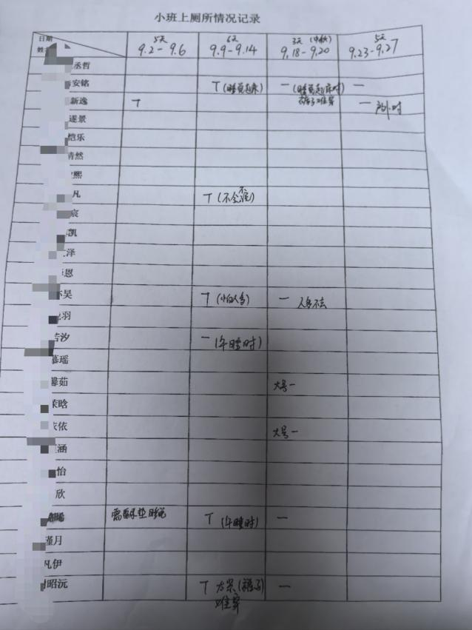

观察结论，查找原因：
时间 | 次数 | 原因 | 解决
第一周 | 2次 | 因梯度入园，孩子在园时间较短，老师在上厕所这一环节上更加重视，经常提醒，全程看护，尿裤子频次比较少。  新新一天尿裤子两次原因，来不及脱裤子，裤子脱不下来，导致嘘嘘在身上。 | 放手让新新自己穿脱裤子。从帮助脱裤子，到引导孩子自己脱裤子，最后多提醒孩子，并且在一日生活中上下午各一次关注孩子小便，循序渐进让孩子自主上厕所。
第二周 | 11次 | 幼儿上全天的课的一周，每天尿裤子的次数相对比较多。  1次起床后来不及了，刚好旁边床是个空床，尿在别人床上。  1次菲菲不说，但是会走到老师跟前，这时候，老师多次询问，是不是要上厕所了？菲菲还是不说话，老师直接带孩子进入厕所，孩子就开始小便了。  颜颜2次，发现孩子的内裤太紧了，80码。  昊昊、仔仔下午尿在身上各两次，没有时间规律。询问原因，之前上厕所了吗？昊昊说：人太多了。仔仔第一次问原因，不说话。第二次问仔仔，为什么又尿在身上了。他说，别人会推到我的，会尿在我身上的。  安铭2次都是在起床后，已经起床，去厕所的时候。 | 语言询问，引导幼儿说，我要上厕所。并让孩子主动自己去。  跟颜颜家长沟通，帮助孩子更换适宜内裤，并练习蹲坑。指导幼儿学说：我要小便了等。与家长沟通了解幼儿小便情况。  下午关注昊昊、小宇、两位孩子上厕所情况，经常提醒。  起床铃声响起先让安铭上厕所，同时发现安铭的虽然是男生，但是穿的裤子都是紧身的牛仔裤，不方便脱下来。
第三周 | 4次 | 下雨的那一天尿床比较多
第四周 | 2次 | 经过观察与分析，孩子尿裤子明显改善。 | 持续关注。

观察发现尿裤子的原因：
不敢上厕所——菲菲 内裤紧、小——颜颜 不会脱裤子——康康
起床后来不及——安铭 人多不去上厕所——昊昊、小宇 来不及——新 没有规律尿床——璐晞（下雨的那一天尿床比较多）
问题梳理： | 后果： | 支持策略
问题1：拥挤如厕  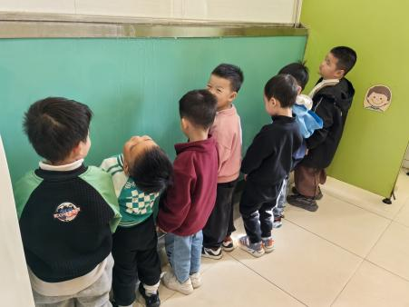 | 尿在其他小朋友的裤子或着鞋子上。  安全隐患：  孩子多站地的面积小，容易尿在小朋友身上 | 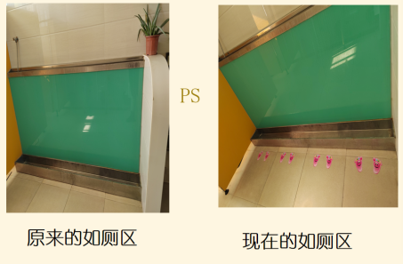  贴小脚印
问题2：拿取卫生纸不方便，会出现多拿以及光屁股转身拿纸的现象。  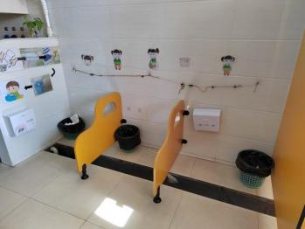 | 后果：  尿在其他小朋友的裤子或着鞋子上。  安全隐患：  孩子多站地的面积小，容易尿在小朋友身上 | 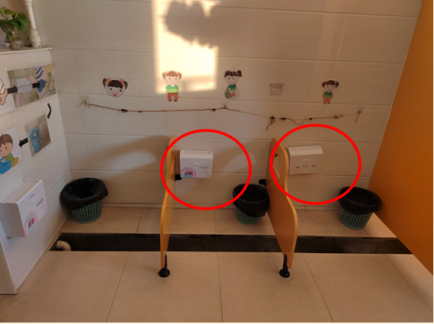  增加纸巾盒和厕纸篓

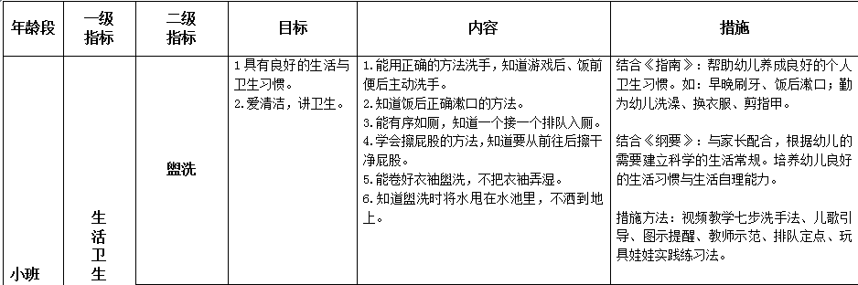
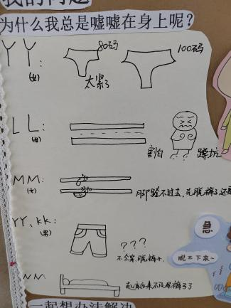
教师的思考：关注每个幼儿，尝试找到孩子尿裤子的原因，寻找一些可循的规律，针对性的去关注解决在幼儿园排便困难的幼儿，会有效减少幼儿尿裤子的行为。每个孩子的饮水量排便情况不同，我们不能做到像家人一样时刻关注，那如何让幼儿从他人提醒到自主自觉去上厕所呢。

2.健康活动：观察嘘嘘
嘘嘘是什么颜色，小朋友关注过吗？晓晓说是是白色，又说不是白色。成成说：那是透明色。沅沅说：有时是黄色。黄色的时候，妈妈让我多喝水。看来有的孩子还是有点生活经验，如果嘘嘘颜色是黄色了那就说明要多喝水啦，身体发出信号，我缺水啦！
于是我们引导幼儿在嘘嘘的时候关注下自己嘘嘘的颜色，简单的做个小判断是黄色的还是透明的呀？为了提醒到幼儿自主关注，我们利用环境的支持，幼儿粘粘贴贴去表征自己嘘嘘的颜色，并讨论塞裤子的方式。发现孩子为了让孩子的照片后面加上颜色，发现上厕所也更勤快了，同时有的幼儿喝水也不要一直去提醒了。
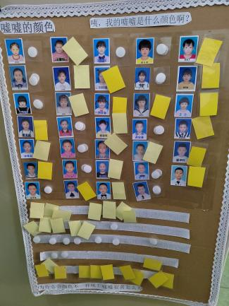
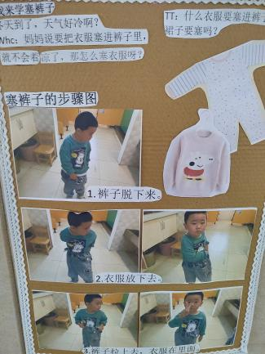
教师的思考：小小的环境，大大的力量！一个可以互动的环境，让孩子们上厕所变得有趣起来！关注自己嘘嘘颜色的同时还可以增加同伴是否上厕所。每天张贴一次自己嘘嘘的颜色，如果一天没有变化，不用颜色标记。同时还能增加孩子从小关注自己的身体，做个生活的有心人。

阶段三：便便超人学擦屁股
- 调查了解，排便情况。
小胖上了大便后，小朋友都在笑，好臭啊好臭啊。小胖不说话，有点尴尬。
谭谭说我要大便，然后来到厕所，看了一下，又走出去了，说：我不要上厕所了。
依依爸爸说：老师，孩子不肯在学校上大号，总是憋着回来上厕所。
颜颜：老师厕所没有纸了。生活老师说：早上刚放了很多呀？这么快用完了？
茹茹早上来时，外婆跟了进来说：老师，孩子来的路上说要上厕所，到了幼儿园又说不要了。麻烦关注下。依依爸爸也发过信息，孩子一天没有大便，在学校可能要大便，但是一天提醒依依去大便，都说不要。
于是我们跟孩子讨论：
师：小朋友们会在哪里上大便啊？
文：在家里马桶拉大便。
宸：我会在每天早上上厕所。
师：你们喜欢在幼儿园大便吗？
文：不喜欢，我喜欢在家里，家里可以坐着上大号。
宸：我在家里上过了，不要到学校上了。
瞳：喜欢在这里小便。
师：家里的厕所和学校的厕所有什么不一样？
师：你们会擦屁股吗？怎么擦？
师：你们每天大便吗？每天大便的举手。两天大便一次的举手。（好多重复举手的小朋友）

发现问题：
- 幼儿擦拭屁股时，用纸非常多，非常浪费。
- 不愿意在学校大便，有小朋友憋着回家上，不利于幼儿的健康。
- 不会擦拭屁股，没擦到位，或者擦不干净，甚至不擦就拉裤子。
- 擦拭屁股需要老师不断的帮助，增加老师的工作量。
目的不是为了知道数据，而是引起家长的重视，孩子是否每天排便？是否有憋尿等情况？孩子排便的质地是怎样的，跟孩子最近的饮食健康是否有关系。
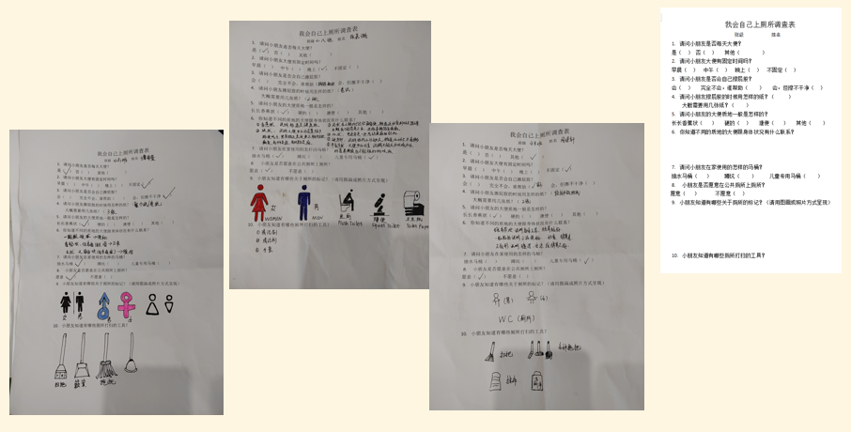
26人收到22份。
排便情况 | 13人每天排便(11人晚上）。 | 不固定排便时间13人 | 1人上学后不固定
擦屁股 | 1人会自己 | 7人完全不会 | 14人需要帮助
需要用几张纸 | 2张 | 3张 | 5张、6张不等。
质地 | 14人长长香蕉状比较健康的 | 其他不一定
认知 | 大便跟健康的关系 | 3人完全不知道
不愿意用公用厕所 | 1人完全不愿意

教师的思考：排便时间上大多数晚上已经固定。大多数不会擦屁股，需要帮助。家长在便便与健康的关系上有一定了解。排便的问题比较隐私，从开学9月份到10月初，只有两个孩子在学校大便，好像孩子们都不需要在学校大便，已经在家里大便了，这好像不是什么大问题。但是当依依爸爸、馨如外婆与老师沟通，孩子在家没有大便，排便时间上，孩子是需要在学校排便的。那孩子是否憋大便了，其他孩子是不是也有这样的情况。该用怎么的方式能够引导幼儿愿意在幼儿园自然而然的大便，是我们需要仔细斟酌的地方。我们不能因为这是个别幼儿的问题，就忽视这个问题的存在。主动出击防患未然。于是我们广泛的阅读一些关于便便类的书籍，删选了一些生动合适的绘本。

- 绘本故事，吸引幼儿自主排便。
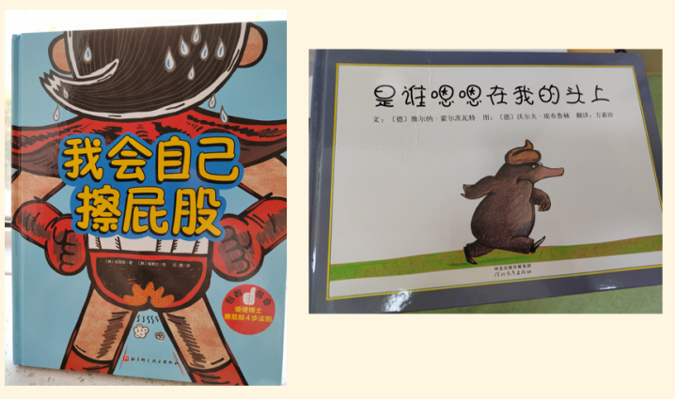
教师的思考：通过对绘本故事的了解，我发现其实孩子们对与“屎尿屁”的活动还是非常喜欢的，他们觉得很亲近，也很稀奇。他们会认为大便是便便超人在大便，便便超人都要学习擦屁股，我们也要学。幼儿也更加愿意在想大便的时候大便，而不是憋着了。后来，一个阶段后，陆续会发现幼儿会在幼儿园大便。
同时绘本中提到，用几张纸那一页非常生动，孩子们也联想到自己擦屁股的经历，有时候会粘到手上，所以有时候就会多拿很多纸，那到底要用几张呢。我们还需要孩子们亲身体验操作后寻找答案。

3.集体活动，学擦屁股。
擦屁股的方法是从上往下，还是从下往上擦？有的说从上往下，有的说从下往上，有的说就那样擦一下就好。
那擦几下呢？擦到什么时候才好？嘘嘘时需要用到几张纸？臭臭时要用到几张纸呢？每个人的情况都不一样。馨如：用一张就好了。依依：不行，会粘到手上。熙熙：够不到自己的屁股。
我们一起尝试擦一擦，有的孩子是拿至今从下往上擦，有的是摁住了擦一下，有的是从上往下擦，有的是从前面擦。蹲的姿势上面有的是蹲了一点点，膝盖微微弯曲；有的直接站立了，有的是蹲下擦。各种各样都有哦！接着我们用气球做屁股，绑在板凳上，气球上再涂上一点颜料，假装是臭臭。来验证下我们擦屁股的方式是否可以擦干净。
配合擦屁股儿歌，擦屁屁，要记牢，拿起手纸对对折，再把屁屁擦一擦，再把手纸对对折，接着从下往上擦，擦完手纸扔纸篓。

教师的思考：擦臭臭对于小班幼儿来说是比较难的事情，但并不是不可以尝试。在此活动中，我们发现孩子们对于对折也是有困难的，所以才会造成纸张特别的浪费。那么折纸活动也是势必要开展了，同时我们跟家长沟通，尽可能多的让孩子自己尝试，并且给孩子准备一些湿厕纸，这样会擦的比较干净。

4.区域游戏，反复练习。
9-10月中旬小班角色区玩的是家庭角色游戏，角色区有卧室、厨房、客厅。为了孩子们增强上厕所的意识，于是在卧室旁边增加了一个隐秘的厕所，在扮演家庭游戏的时候可以去坐一下，同时还可以帮助小宝宝擦屁股。小宝萌娃有模有样在帮小宝宝擦屁股啦！
在美工区还创设了简单的折纸活动，比如折郁金香，简单的对折，锻炼孩子的精细动作。
教师的思考：幼儿的学习融合在一日生活中，并将生活中的情境在角色区中展现，模拟爸爸妈妈帮宝宝擦屁股，擦屁股变得有趣起来。在折纸中简单的纸张变成美丽的花朵，不断去重复练习这个简单的动作，让幼儿在擦屁股上更自信。

六、环境创设
- 营造环境。先让孩子们喜欢厕所，熟悉厕所，营造温馨的厕所环境。
- 男女生上厕所示意图，图示引导幼儿自主上厕所。
- 添加小脚印、添加餐巾纸盒盒纸篓，方便幼儿顺手拿纸放纸，养成好习惯。
- 环境支持“为什么我总是嘘嘘在身上？”、“赛裤子示意图”、“嘘嘘的颜色”等支持性环境，并与环境进行互动。
- 环境支持《穿裤子》及绘本支持《阿立会穿裤子了》，丰富有趣的画面与情节，让孩子主动学习穿脱裤子。
- 换洗裤子准备。每位孩子准备好换洗的裤子及写好名字，方便更换。

区域游戏：

区域名称 | 游戏名称 | 游戏目标 | 投放材料 | 游戏玩法 | 观察与指导要点
建构区 | 搭建厕所 | 1.能运用平铺、垒高、架空、围合等方式建构。  2.能结合使用多重材料进行游戏，并说一说自己的想法。  3.能够进行分类整理材料。  4.积极参与活动，体验游戏的快乐。 | 单元积木、辅助材料  2.支持环境 | 幼儿根据生活经验进行建构。 | 1.观察幼儿建构时使用材料如何，还需要添置哪些材料。  2.观察幼儿垒高、平铺、围合的建构能力水平发展情况。  3.观察幼儿遇到问题时自主解决的能力。
美工区 | 折纸 | 1.手的动作协调灵活，能够进行对折游戏。 | 白纸、真实的折纸示意图。 | 边对边、角对角进行对折。 | - 观察幼儿在折纸时边对边、角对角进行折纸的情况。  - 观察幼儿游戏时的情绪状态。  - 观察幼儿游戏中的问题，并进行相关指导。
娃娃家 | 我会自己上厕所 | 1.能够自主选择角色进行扮演。  2.愿意与同伴一起游戏，大胆表达。 | 设置多个温馨的娃娃家区域，并提供相应的游戏材料。如：布娃娃、小床、板凳搭建的厕所，厕所标记等。 | 幼儿自主选择角色拿取材料进行游戏。  在游戏中需要假装上厕所时，来到“小厕所”，帮助娃娃上厕所等活动，遵守排队、洗手秩序。 | 1.观察幼儿是否能选择游戏主题，明确自己扮演的角色。  2.观察幼儿是否愿意与同伴一起游戏。  3.观察幼儿在游戏中的对话行为，发现孩子们的游戏的延伸点。
生活区 | 我会帮娃娃提裤子、擦屁股 | 自己能够承担一些小任务，感受帮助洋娃娃的快乐。 | 洋娃娃、裤子、餐巾纸等 | 游戏中帮助洋娃娃穿脱裤子，知道穿脱裤子的要领，并假装擦屁股。 | 1.观察幼儿能否帮助洋娃娃穿脱裤子和擦屁股，方法是否正确。
阅读区 | 绘本阅读 | 1.会看画面，能根据画面说出图中有什么，发生了什么事。  利用纸笔等进行涂涂画画并表达一定的意思。 | 绘本《阿立会穿裤子了》、《我会自己擦屁股》《是谁嗯嗯在我头上》 | 1.幼儿自主阅读喜欢的书籍并大胆讲述。  2.利用纸笔记录自己阅读中的发现，并与同伴说一说。 | 1.观察幼儿是否能正确翻书，清晰、准确指认画面上的物体，描述单个画面的情节。  2.观察幼儿是否能初步了解图画书中的主角的动作和表情。  观察幼儿阅读后是否喜欢所阅读的图书。

七、回溯课程，反思成长
1.主题线索再更新
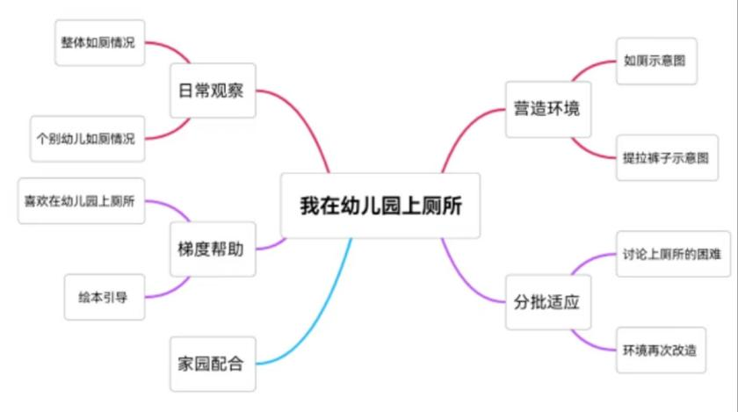

2.活动跟进再梳理
内容 | 核心问题（现状或困惑） | 跟进措施（策略或实施路径） | 实施效果与价值分析
如厕 | 1.小班幼儿经常小便在身上  2.擦屁股擦不干净  3.不愿意在学校大便  4.脱裤子拉裤子有困难  5.来不及上厕所  6.不会塞裤子 | 1.由全面观察到个别观察  2.谈话讨论、家长调查  3.绘本引导  4.环境布置  5.区域推进  6.集体活动  7.细致观察自己嘘嘘的颜色，了解自己的身体 | 1.9月-10月初效果很好，从观察中发现个别幼儿小便在身上的原因，个别指导效果很好。  2.从谈话中了解幼儿上厕所中的困难，了解孩子们的问题，在区域游戏中解决。  3.厕所环境中，添置男女生上厕所的流程图。擦屁股流程图等。  4.懂得在园如厕是一件很正常的事情，不紧张，不拒绝。  5.能自己脱裤子，提裤子，大小便入池，便后自理。  6.定时排便，便后冲水，便前便后洗干净手。

八、课程反思
幼儿的收获：
从“不敢”到“敢”，幼儿如厕困难的主要原因是环境蹲坑的变化，和孩子害羞的心里，通过帮助循序渐进让幼儿熟悉了解幼儿园的厕所，让幼儿逐步适应、稳定情绪，从而不在恐惧在幼儿园如厕这件事。
从“我不会”到“有点会”，需要时间和耐心。如厕中听到最多的对话就是“老师，我不会。。。。。。”。当面对这样的情况时，小班幼儿并不会主动的解决困难，有时候会直接逃避，通过擦屁股游戏活动、绘本、折纸等多种方式去渗透相关内容，从而提升幼儿的如厕技能，帮助幼儿建立自信。
我们的收获与不足：
在本次班本活动中，我们以上厕所为切入点，帮助孩子们掌握如厕的基本技能，建立良好的如厕习惯。在幼儿遇到的不同问题中，我们提供不同的支持策略，从而解决实际问题。
如厕这件事儿对与小班幼儿来说并不简单，还不能完全自理，但希望通过此活动，幼儿愿意接纳在幼儿园上厕所，喜欢在幼儿园上厕所。
这是小班新生入园适应课程中的一个分支，课程只是暂时行进到这里，在幼儿园上厕所的问题还会继续关注，比如天逐渐转冷，提裤子、塞裤子对幼儿来说又将成为一些难点，上厕所后洗手时衣袖管的推拉，以及观察自己的嘘嘘和便便，从小养成关注自我身体的意识，是我们一直要做的事情。
希望大家提宝贵意见。

